得分 | 教师签名 | 批改日期
课程编号 IB00255


深圳技术大学实验报告

课程名称： 传感器原理及应用
实验名称： 光电式传感器实验
班 级： 24级物联网1班
指导教师： 杨威、刘会芬
报 告 人： 张馨怡 学号：202400401025
合 作 者： / 组号：
实验地点： C1-408
实验时间： _2026_年_10_月__23__日 星期__五__
提交时间： ______2026年10月30日星期五_______
- 实验目的
1. 了解光电传感器和霍尔传感器的工作原理，理解遮挡检测与磁场检测的信号转换过程。
2. 掌握CC2530节点、传感器模块和串口工具的基本使用方法，分析检测信号、程序判断、指示灯控制与串口输出之间的关系。
3. 分析模拟家居安防、流水线计数和双路继电器控制的实现，认识循环延时、状态变化计数及按键消抖对运行结果的影响。
- 实验原理
1. 光电传感器
本实验采用对射式光电检测。无遮挡时，接收侧能够接收到发射侧光线；物体进入光路后，接收器的导通状态改变，经检测电路转换成数字电平，再由CC2530读取并作出判断。
根据指导书图1.2.3.3，H2010接收侧集电极经R32上拉并接至LM358同相端，R22和R31分压提供反相端参考电压。无遮挡时接收管导通，比较器输出低电平；遮挡时接收管趋于截止，同相端被上拉，GRATING输出高电平。指导书程序通过P0_4读取该信号，高电平对应返回值1。
2. 霍尔传感器
载流子在磁场中受到洛伦兹力作用，向导体或半导体的一侧偏转，在垂直于电流和磁场的方向形成电势差，即霍尔电压。本实验使用AH3144开关型霍尔器件，经放大、施密特触发及输出电路处理后输出开关信号，可用于检测有效磁场是否出现。该器件具有单极性，磁铁的朝向、距离和位置会影响检测状态。
3. 继电器控制
继电器通过线圈励磁使触点切换，实现控制回路与被控回路之间的开关控制。线圈未励磁时，常开触点断开、常闭触点接通；励磁后触点状态改变。本实验由节点板程序控制两路继电器，并用D1、D2及串口信息表示软件控制状态。按键经消抖后切换对应继电器状态。
三、实验仪器
硬件：PC、LiteB-Bee节点、Sensor-C安防类模块、继电器所在节点板、SmartRF下载器、配套电源、RJ45连接线、USB-mini数据线、用于遮挡的物体和磁铁。软件：IAR Embedded Workbench开发环境及串口调试工具。截图中的串口配置为COM7、38400 bit/s、8位数据位、1位停止位、无校验。
四、实验内容
1. 实验连接与运行流程
按指导书附录A连接节点板、传感器模块和下载器，再按附录B进行程序下载与调试。对应工程为12-Grating/Project/Grating.eww、14-Hall/Project/Hall.eww和13-Relay/Project/Relay.eww。运行后通过串口观察检测信息；拓展实验结合主程序判断条件、LED控制、按键处理和实际输出进行分析。
以下图1至图10分别给出基础实验、拓展程序和运行记录。串口文本用于说明软件输出；指示灯、继电器触点的实际动作及精确时间参数，应结合现场观察或计时结果进一步核对。
2. 光电传感器实验
2.1 基础遮挡检测
基础实验通过改变传感器光路是否受到遮挡，观察串口检测信息。图1中先出现多条“Grating!”，随后出现“no Grating!”。结合程序含义，前者表示检测到遮挡，后者表示未检测到遮挡，说明两种检测状态能够在串口记录中得到区分。重复输出反映程序持续读取状态，不等于物体经过次数。
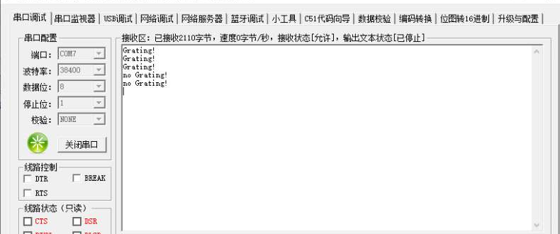
图1 光电传感器基础检测的串口输出
2.2 模拟家居安防拓展
拓展要求为：未检测到物体时每3秒输出安全信息；检测到物体时输出闯入提示，并使D1、D2每秒闪烁一次。程序在初始化光电检测、串口后调用led_init()，再进入循环判断。图2给出关键程序。
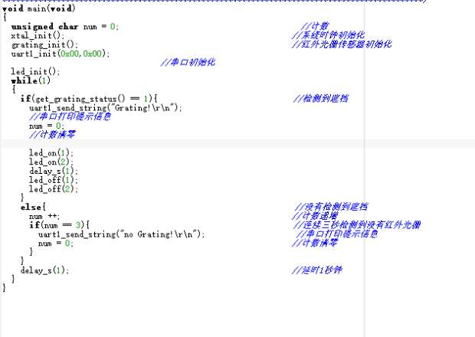
图2 光电安防拓展的关键程序
get_grating_status()返回1时，程序输出“Grating!”，将num清零，同时点亮D1、D2，延时后关闭两灯。返回0时，程序执行num++，达到3次后输出“no Grating!”并清零。num因此用于累计连续安全状态的循环次数；一旦检测到遮挡，原累计值被清除。
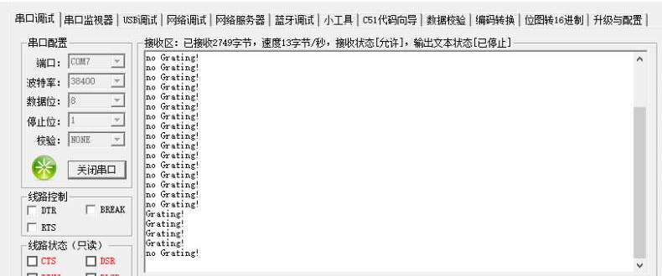
图3 光电安防拓展的串口输出
图3包含连续的“no Grating!”、一段“Grating!”以及再次出现的“no Grating!”。这些输出与程序在安全状态和遮挡状态之间切换的逻辑一致。图中未记录时间戳，无法仅凭截图验证输出间隔或闪烁周期。
时间分析：持续无遮挡时，每轮主要包含循环末尾的1秒延时，因此稳定运行时安全信息的输出间隔约为3秒。持续遮挡时，分支内delay_s(1)使灯亮约1秒，关闭灯后还会执行循环末尾的delay_s(1)，故完整亮灭周期约为2秒。若要求每秒完成一次完整闪烁，该程序的时间安排仍需调整。上述分析以delay_s(1)约为1秒为前提，并未替代硬件计时。
此外，阻塞延时期间程序不重新读取传感器，短暂出现后消失的遮挡可能被漏检。可考虑将检测与定时控制分离，以周期计时或定时器管理输出和闪烁；这是改进方向，现有截图不代表已完成该修改。
2.3 思考题
（1）本实验模块的光电传感器属于哪一类型？
答：属于对射型。发光器和接收器相对设置，通过物体是否阻断两者之间的光路进行检测，无需利用前方反光板或被测物的表面反射光。
（2）检测到有物体时，LED5亮还是灭？
答：根据指导书原理图，物体遮挡光路时，接收侧光电三极管趋于截止，同相输入端经R32上拉，使比较器输出高电平。LED5阳极经R23接5 V、阴极接GRATING输出端，输出为高电平时不足以形成正常点亮所需的正向压降，因此LED5应熄灭。无遮挡时输出为低电平，LED5可点亮。LED5是检测电路的指示灯，应与程序控制的节点板D1、D2区别。
3. 霍尔传感器实验
3.1 基础磁场检测
通过改变磁铁与霍尔传感器的相对位置和朝向，观察检测状态。图4记录了“hall!”与“no hall!”两种信息，分别对应程序判断的有磁场和无磁场状态。这说明磁场检测状态能够转换为串口可观察的信息。磁铁的某一朝向未触发检测，并不能单独说明模块损坏，还应结合单极性和距离检查。
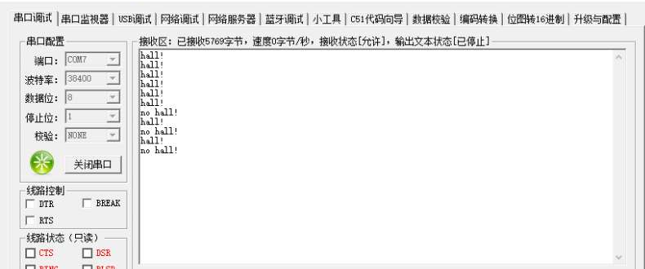
图4 霍尔传感器基础检测的串口输出
3.2 模拟流水线计数拓展
拓展程序读取hall_status，并与last_hall_status比较；状态不同时更新D2和串口信息，记录新的检测状态，再将count加1。K1按下时清零并输出“Count Reset to 0”，K2按下时输出“Current Count”。图5给出关键实现。
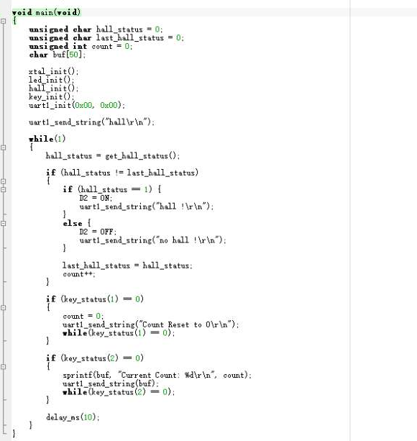
图5 霍尔检测与计数拓展的关键程序
状态变化时，hall_status为1则执行D2=ON并输出“hall!”；为0则执行D2=OFF并输出“no hall!”。last_hall_status用于保存上一次采样状态，避免磁铁持续停留时在每次循环中重复计数。按键处理中的等待释放语句用于避免长按造成连续输出。
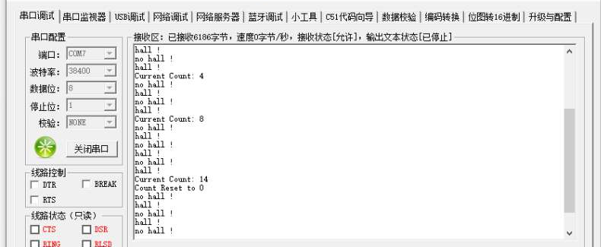
图6 霍尔计数查询及清零的串口输出
图6依次出现“Current Count: 4”“Current Count: 8”“Current Count: 14”，以及“Count Reset to 0”。
计数口径分析：当前代码在检测状态发生任一方向变化时加1，磁铁从无到有、再从有到无通常会累计两次。因此4、8、14表示程序记录的状态变化次数，不能直接作为产品数量。若要求一件产品经过只计一次，应在指定有效边沿计数，并先同步初始状态。
启动逻辑分析：现有代码上电后即进入计数循环，K1实现清零，未单独设置“计数启动”标志。如果将指导书要求理解为按K1后才允许计数，则还需要增加计数使能状态。按键等待释放时也会阻塞检测，应在快速计数场景中进一步改进。
4. 继电器控制实验 选做
4.1 基础运行与Watch观察
图7“RELAY ON!”和“RELAY OFF!”交替输出，说明记录中包含继电器开、关控制分支的串口信息。
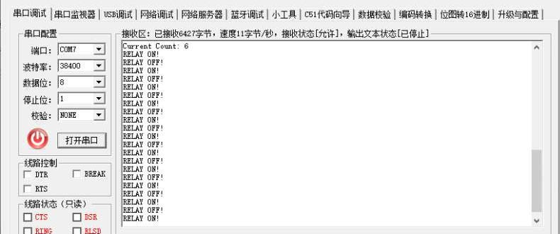
图7 继电器基础控制的串口输出
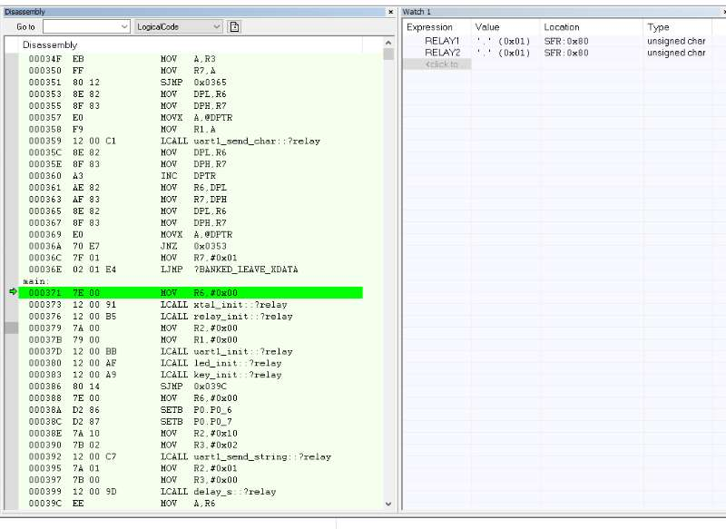
图8 IAR Watch窗口中的两路继电器变量
图8的Watch窗口中，RELAY1和RELAY2显示值均为0x01。该结果表示截图时刻两个表达式的寄存器读值。对应实际吸合或释放状态，还取决于有效电平和驱动电路；。
4.2 双路按键开关控制拓展
图9所示程序将RELAY1、RELAY2、D1和D2设置为OFF，随后循环检测P1_2和P1_3。检测到低电平后先延时20 ms，再次判断按键仍按下时执行状态切换，并等待按键释放。因此，K1对应第一路继电器及D1，K2对应第二路继电器及D2。
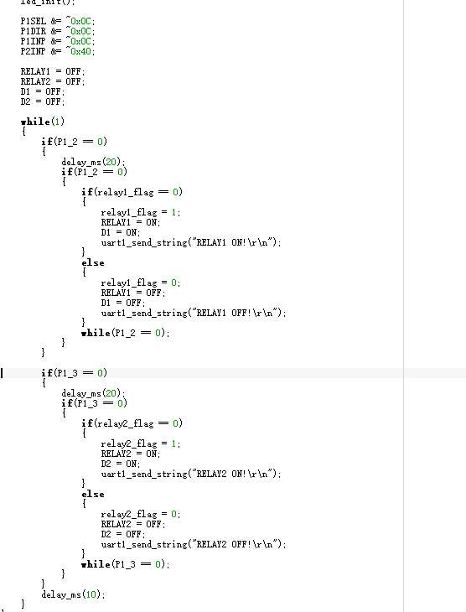
图9 双路继电器按键控制的关键程序 局部
两路分别使用relay1_flag和relay2_flag保存软件状态。标志为0时，按键使其变为1，继电器和对应指示灯置ON；再次按键则使其变为0，并置OFF。不同分支输出带有通道编号的提示信息，便于区分两路控制。图中展示的是程序局部，完整工程还应保证状态标志在启动时与初始OFF状态一致。
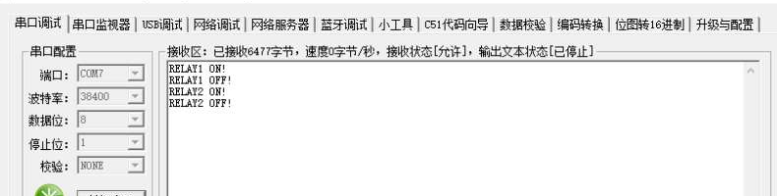
图10 双路继电器开关控制的串口输出
图10依次记录“RELAY1 ON!”“RELAY1 OFF!”“RELAY2 ON!”“RELAY2 OFF!”。这些信息与第一路、第二路各执行一次开、关切换的程序逻辑一致。20 ms延时用于按键消抖，等待释放可避免一次长按反复切换；但等待期间程序不处理其他输入，快速或同时操作两键时应注意阻塞带来的限制。
五、实验结论或体会
1. 实验结果表明，光电检测和霍尔检测均可把外部状态转换为串口可识别的信息。光电实验区分了遮挡与无遮挡，霍尔实验区分了有效磁场出现与消失；继电器实验记录了两路开、关控制信息。
2. 对程序的分析说明，状态量与事件次数需要明确区分。连续输出同一状态不表示物体多次经过；霍尔程序记录的是检测状态变化次数。实际产品计数应结合传感器安装方式选择计数边沿，并处理启动时的初始状态。
3. 本次程序中需要重点核对的问题是光电报警周期与霍尔计数启动条件。光电报警分支和循环末尾的延时共同决定了约2秒的亮灭周期；霍尔K1当前承担清零作用，上电后程序即进行计数。
4. 通过电路、判断条件和输出记录的相互对照，可以更清楚地区分传感器检测信号、软件控制状态与硬件动作。

指导教师批阅意见：

成绩评定：

预习  （20分） | 实验过程  （40分） | 实验结果  （40分） | 总分

